Temat :Upadek i odbudowa państwa
Imię i nazwisko ……………………………………………………… Klasa V E

Spośród podanych wydarzeń wybierz to, które było chronologicznie pierwsze, i to, które było ostatnie. Wpisz cyfrę 1 przy wydarzeniu pierwszym i cyfrę 2 – przy ostatnim.
A. koronacja królewska Bolesława Śmiałego ………
B. powrót Kazimierza Odnowiciela do Polski ………
C. najazd na Polskę księcia czeskiego Brzetysława ………

Zaznacz poprawne odpowiedzi.
a) Powstanie ludowe w Wielkopolsce było skierowane przeciwko:
□ A. poganom □ C. duchowieństwu i możnowładcom
□ B. królowi Bolesławowi Chrobremu □ D. wojskom księcia czeskiego Brzetysława
b) Siedziba księcia Kazimierza Odnowiciela znajdowała się w:
□ A. Gdańsku □ B. Gnieźnie □ C. Poznaniu □ D. Krakowie
c) Nadawanie ziemi wojom jako opłatę za ich służbę zapoczątkował:
□ A. Mieszko II □ C. Bolesław Śmiały
□ B. Kazimierz Odnowiciel □ D. Bolesław Chrobry

Przeczytaj tekst źródłowy i wykonaj polecenia.
A gdy prześwięty biskup krakowski nie mógł odwieść go od tego okrucieństwa, najpierw grozi mu zagładą królestwa, wreszcie wyciąga ku niemu miecz klątwy. Atoli on, jak był zwrócony w stronę nieprawości, w dziksze popada szaleństwo, bo pogięte drzewa łatwiej złamać można niż naprostować. Rozkazuje więc przy ołtarzu, nie okazując uszanowania ani dla stanu, ani dla miejsca, ani dla chwili − porwać biskupa! (…) O żałosne, najżałobniejsze śmiertelne widowisko! Świętego bezbożnik, miłosiernego zbrodniarz, biskupa niewinnego najokrutniejszy świętokradca rozszarpuje, poszczególne członki na najdrobniejsze cząstki rozsiekuje, jak gdyby miały ponieść karę [nawet i] poszczególne cząstki.
Mistrz Wincenty (tzw. Kadłubek), Kronika polska, XIII w.
a) Wyjaśnij, z jakim wydarzeniem jest związany ten tekst.
………………………………………………………………………………………………
b) Określ wiek, w którym doszło do tego wydarzenia. ………… w.

Podaj imiona postaci historycznych, które zostały przedstawione na ilustracjach. Umieść w odpowiednich rubrykach tabeli litery odnoszące się do polityki wewnętrznej i zewnętrznej prowadzonej przez poszczególnych władców.
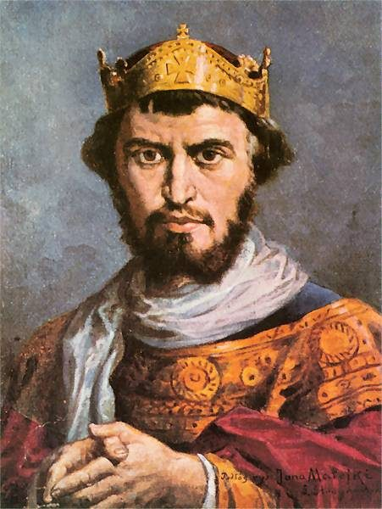  ................................................. | 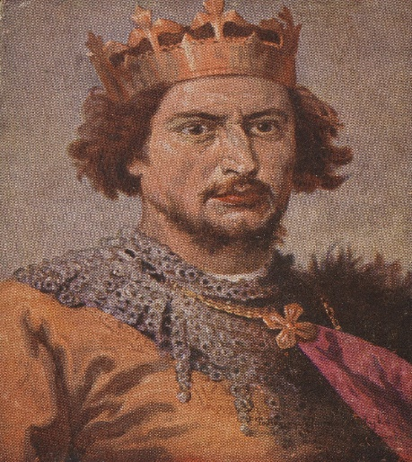  ……………………………….. | 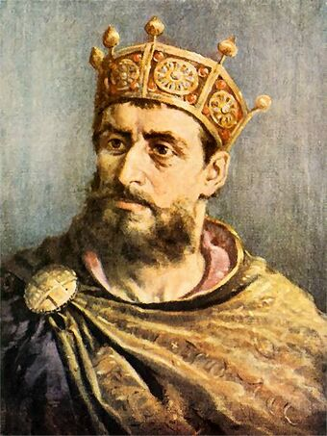  ……………………………….
Polityka wewnętrzna
Polityka zewnętrzna

A – śmierć biskupa krakowskiego E – spór z Bezprymem o tron Polski
B – walki z Cesarstwem i utrata Milska; Łużyc F – koronacja na króla Polski w 1076 r.
C – przeniesienie siedziby władcy do Krakowa G – odzyskanie Śląska zagarniętego przez Czechy
D – udzielenie poparcia papiestwu podczas sporu H – koronacja na króla Polski w 1025 r.
o inwestyturę I – odzyskanie od Rusi Grodów Czerwieńskich
J – stłumił bunty ludności i przywróci w Polsce chrześcijaństwo

